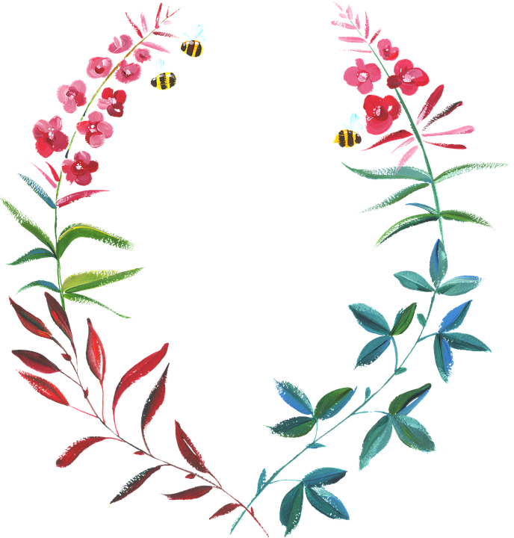

在出發之前的讀後心得 李沛璟
日前我心血來潮，被一本叫「在出發之前」的書籍給深
深吸引了，選了一則小故事「畢業的季節」開始閱讀了。
作者回想幾次在六、七月的畢業潮與姱好的回憶，憶起幼
兒園童年時光，滿滿的記憶浮現在心頭，她小時候十分自卑，
因為身邊每個朋友都長得既俊俏又亮眼，而且聰明伶俐，自己
是誕生在天鵝窩的鴨子，面貌長得又不是很起眼，更遺憾的連
基本技能從不眷顧她，她始終還是飛不起來……不同的挫折一
直深深打擊她，懂事的作者在遵從父母「女孩子嘛！附近學校
隨便念念就好」的指示下，一路從幼兒園、國小、國中、高中
到大學都就近就讀在家附近的學校，乖乖念完學業了。
自從大學畢業之後，她人生的轉折才真正要開始了，曾任
報社專欄組的記者，專職民意調查的執行與選稿，之後為了陪
伴小孩成長，毅然決然離開職場，全職當家庭主婦至今。
西元2000年在一次的機緣之下開始接觸繪本，從事繪本創作
，開啟她的璀璨人生。讀完這篇，我忽然間頓悟到，要珍惜現
在的每一刻，因為時間是無法倒流的，也希望長大後，不要徒
留任何遺憾，好好把握當下。

